1.git init //本地仓库初始化

2.git add . //添加所有文件

3.git commit -m "初始化" //提交

4.git remote add origin [https://github.com/githubusername/demo.git //](https://github.com/githubusername/demo.git%20//)绑定到name origin的远程连接

5.git pull --rebase origin master //拉取远程代码并合并

6.git push -u origin master //推送到远程分支

git remote rm origin //删除原来的连接

git status -s //查看简洁的当前文件状态

git status 列出当前目录所有还没有被git管理的文件和被git管理且被修改但还未提交(git commit)的文件.

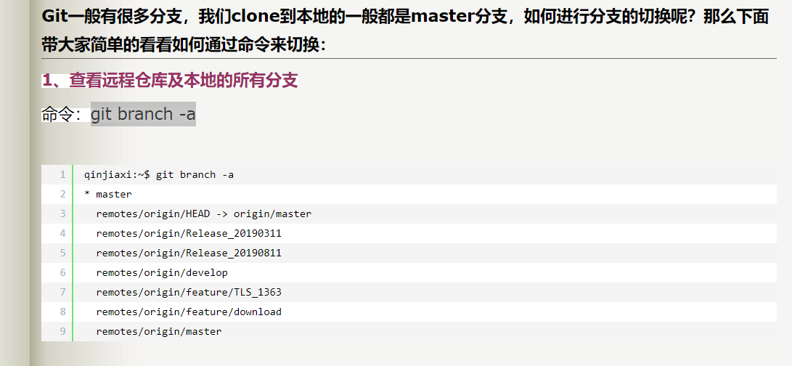

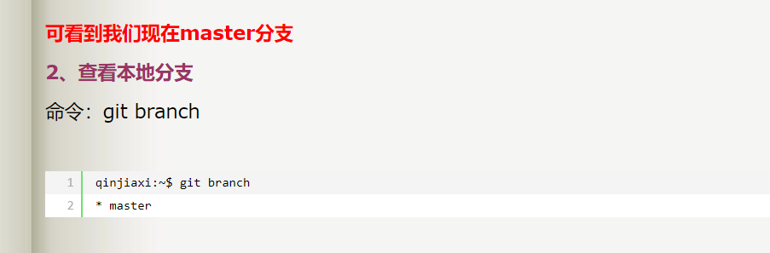

Git新建本地分支与删除

删除本地分支：git branch -d 分支名字（首先切换到别的分支上面）。

## git push origin master 会报错：

1：

$ git push –f

加上 -f，强制推送上去，这时你的GitHub上的库会以本地同步。

2：

$ git pull --rebase origin master  
$ git push origin master

使用git pull --rebase origin master合并 GitHub 和 本地 的库，本地会多出之前不同步的文件，在使用 git push -u origin master 推送到 GitHub 库中。

Git版本恢复：

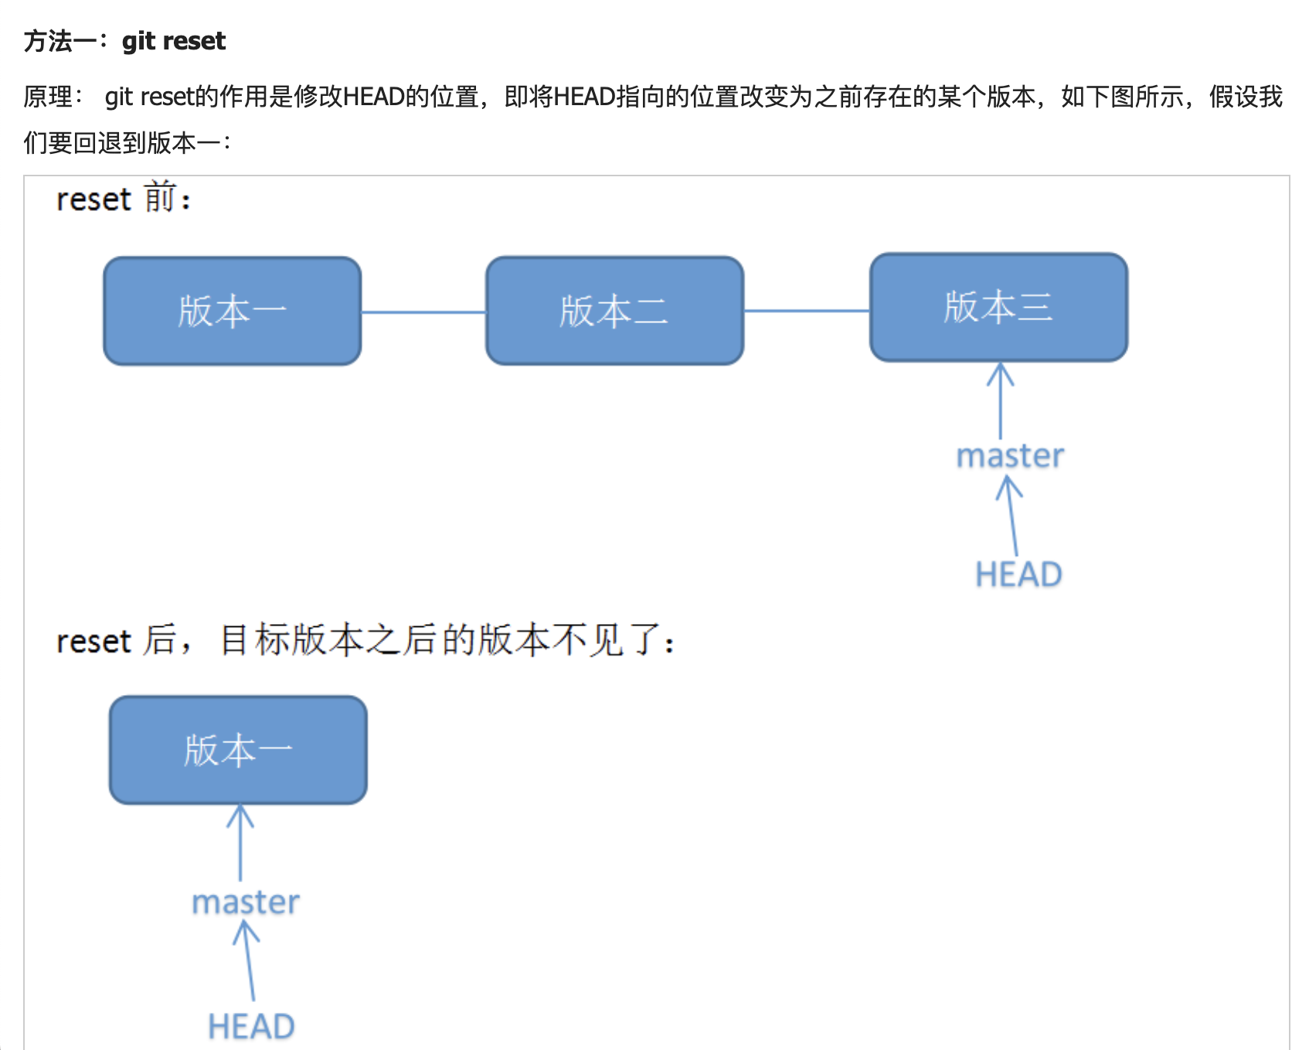

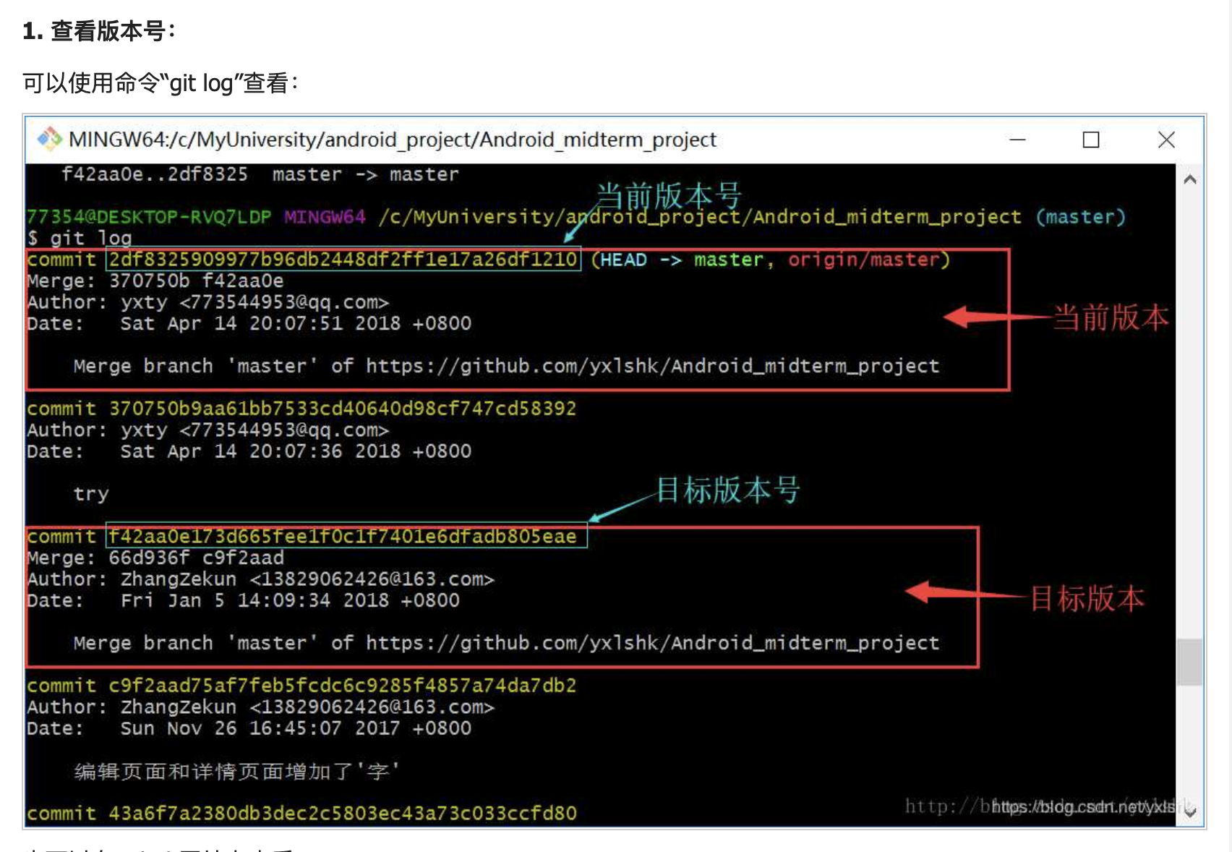

**2.使用“git reset --hard 目标版本号”命令将版本回退：**

**3. 使用“git push -f”提交更改。**

**方法2:**

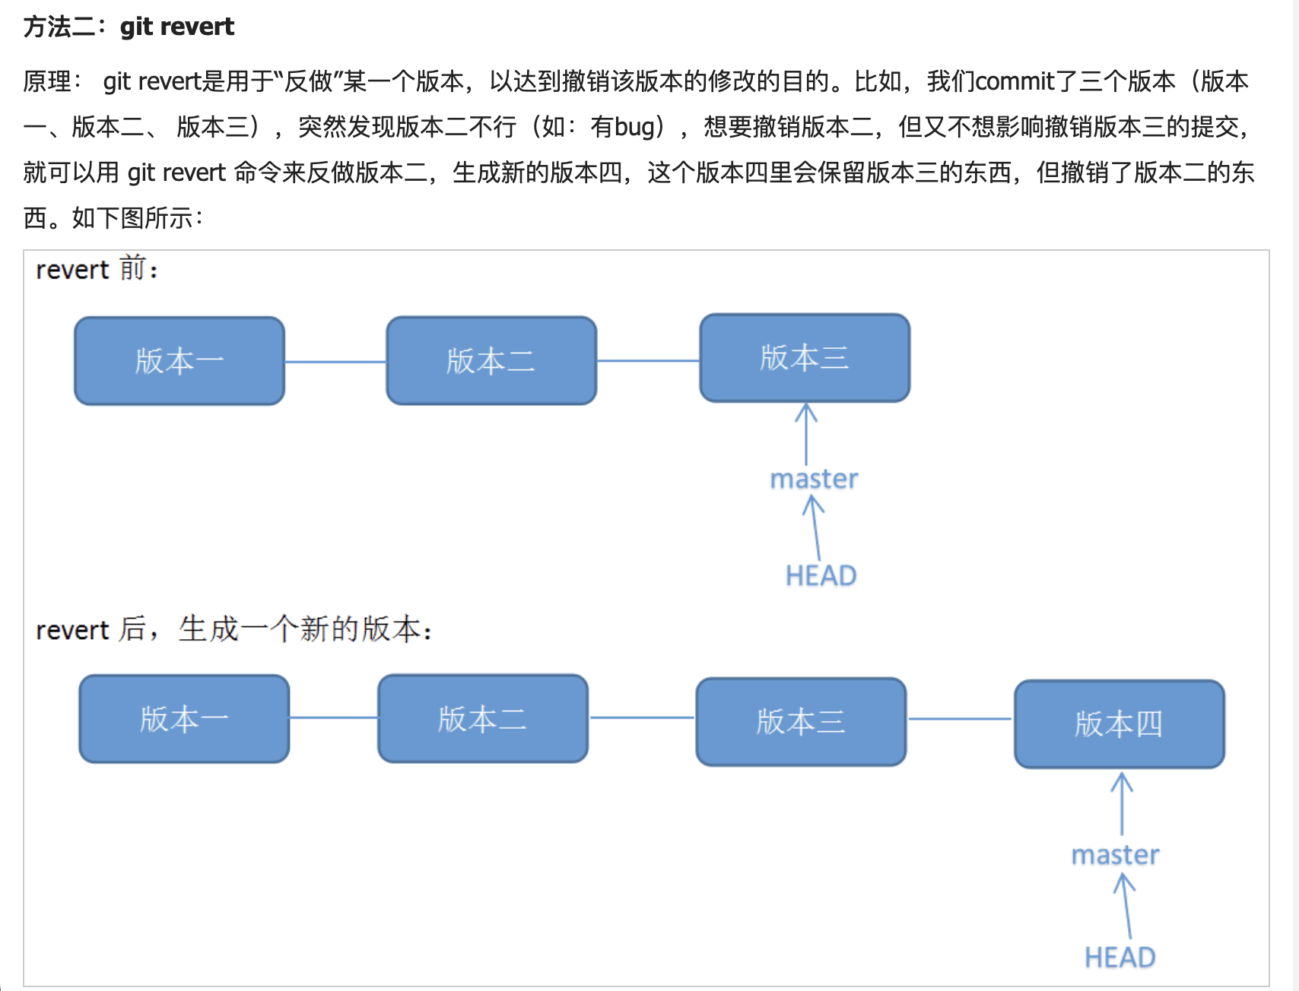

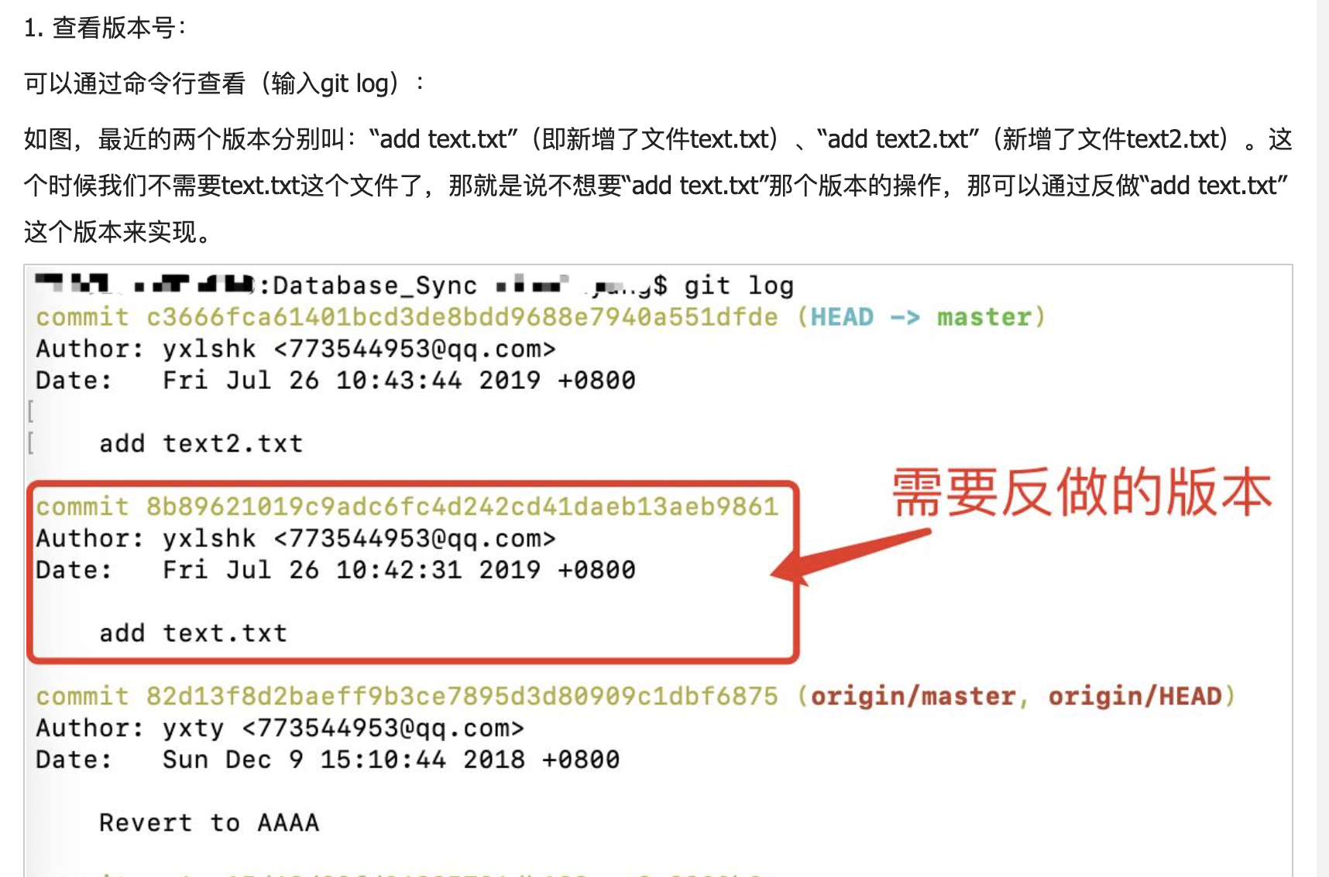

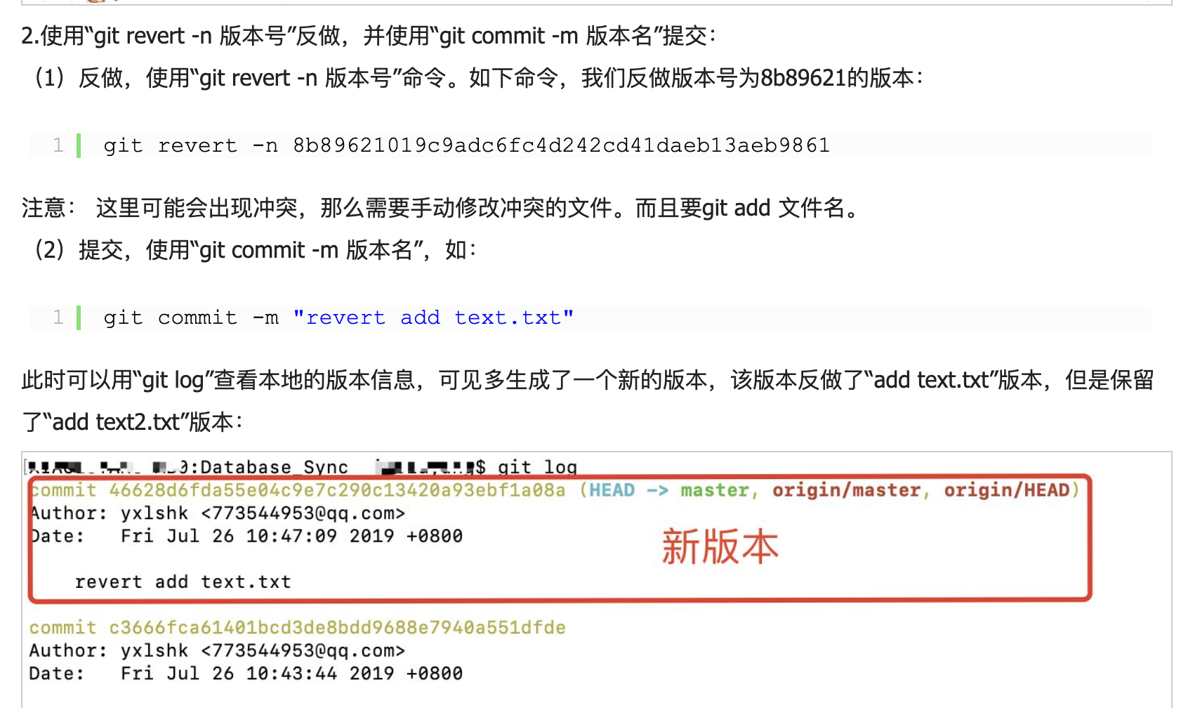

Git工作原理：

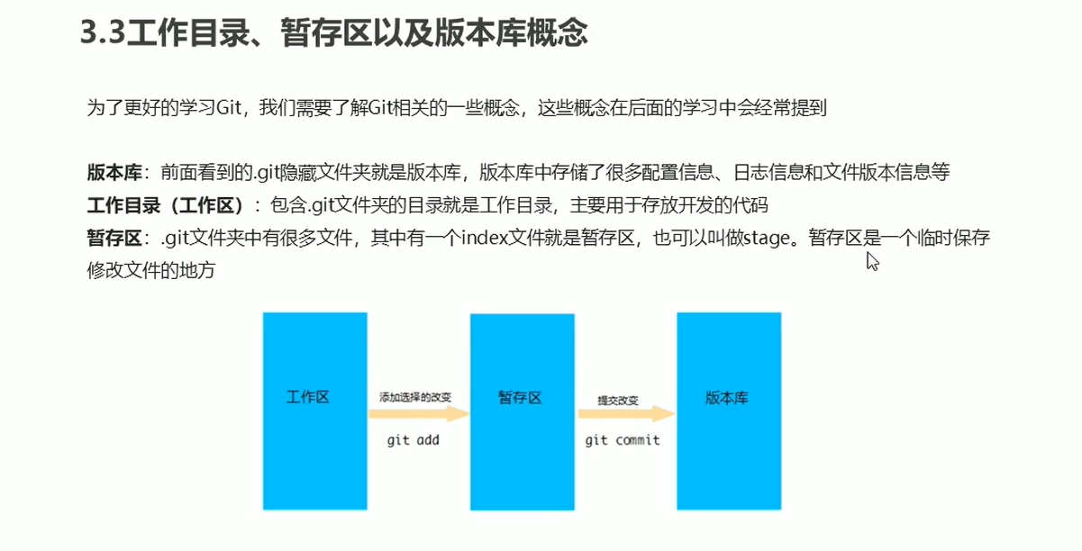

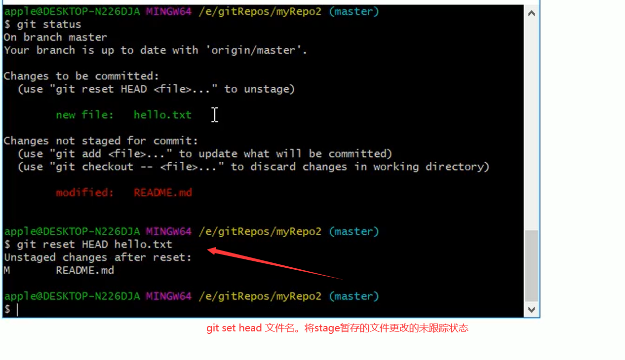

直接删除与git rm 文件名区别：

第一种方式，没有将删除操作放在暂存区，无法提交删除操作。需要手动添加，才能将删除操作放到暂存区，提交。

第二种方式，将操作放在了暂存区，可以直接提交删除操作。

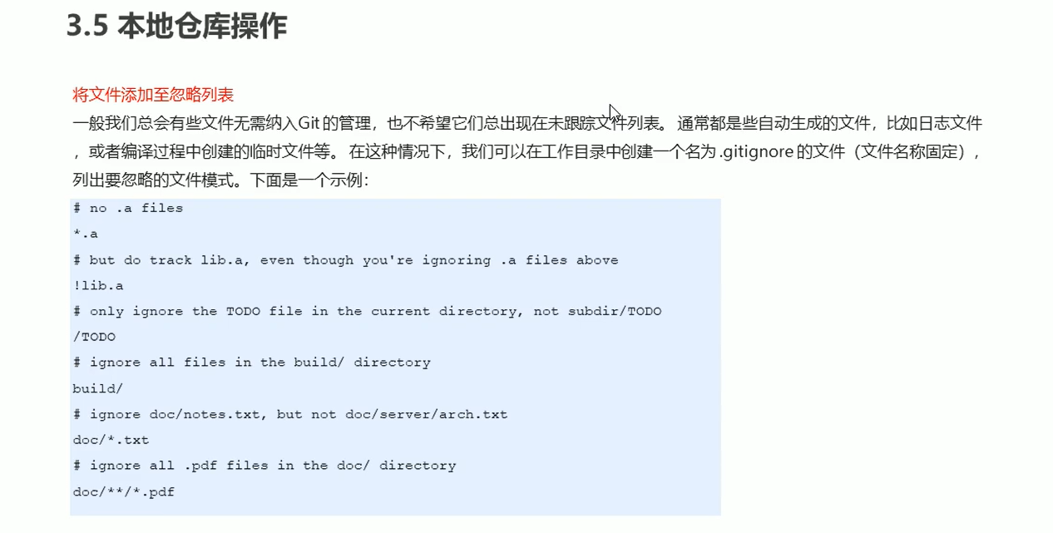

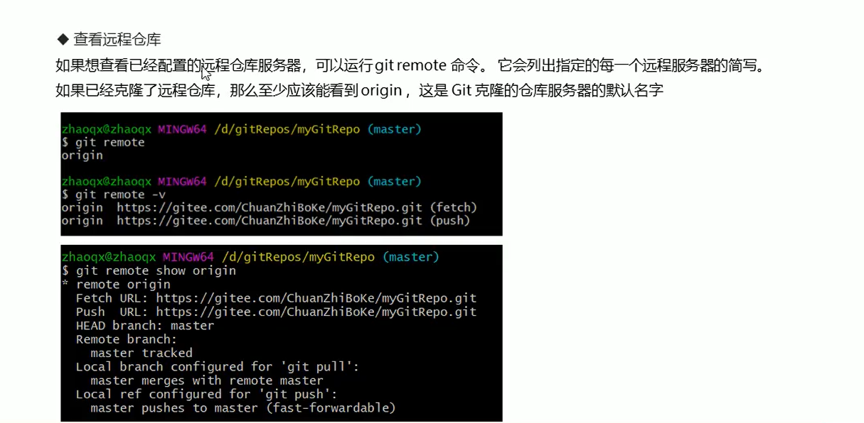

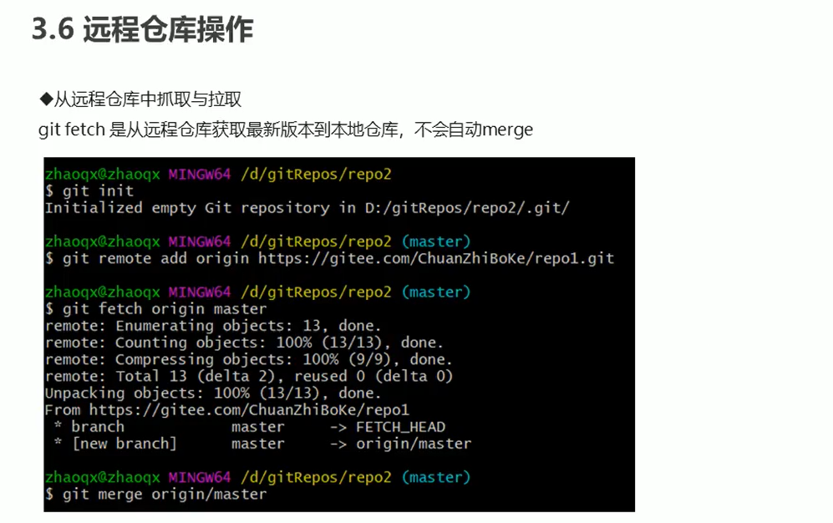

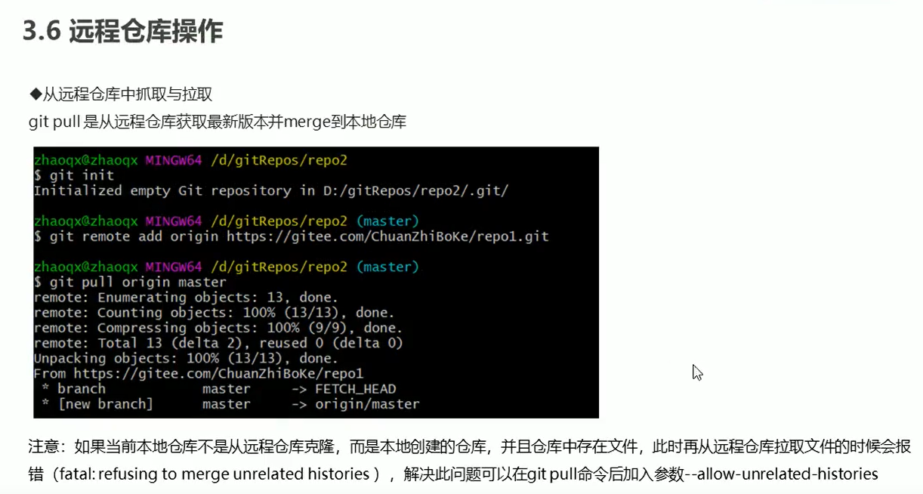

Git remote -v//查看远程仓库的绑定地址

